网上商城数据库设计文档

## 数据库总体设计

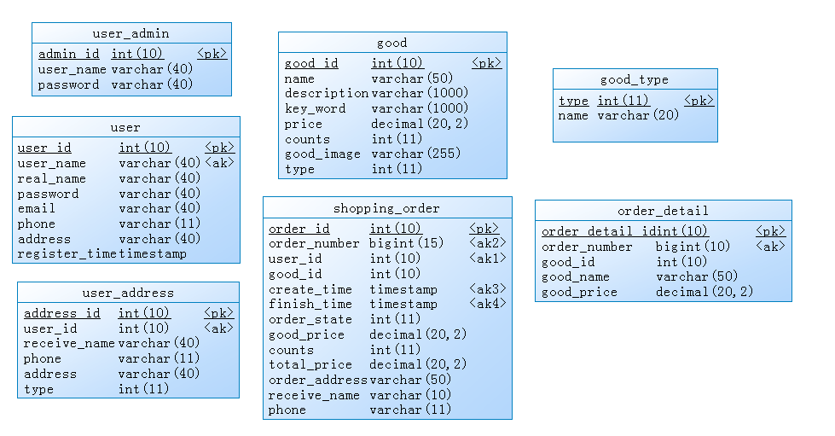

## 表格汇总

|  |  |  |
| --- | --- | --- |
| 序号 | 表名称 | 说明 |
| 1 | user | 存储用户的信息 |
| 2 | user_address | 存储用户的收货地址 |
| 3 | good | 存储商品信息 |
| 4 | good_type | 存储商品分类信息 |
| 5 | shopping_order | 存储用户的订单 |
| 6 | order_detail | 存储用户订单中商品的信息 |
| 7 | user_admin | 管理员账号 |

## 各表信息

1．用户的信息表(user)

|  |  |  |  |  |
| --- | --- | --- | --- | --- |
| **序号** | **中文描述** | **列名** | **类型及精度** | **数据说明** |
| 1 | 自增id  主键 | user_id | INT(10)  PRIMARY KEY | UNSIGNED ZEROFILL NOT NULL AUTO_INCREAMENT |
| 2 | 用户名 | user_name | VARCHAR(40) | NOT NULL |
| 3 | 真实姓名 | real_name | VARCHAR(40) |  |
| 4 | 密码 | password | VARCHAR(40) | NOT NULL |
| 5 | 邮箱 | email | VARCHAR(40) | NOT NULL |
| 6 | 手机 | phone | VARCHAR(11) |  |
| 7 | 地址 | address | VARCHAR(40) |  |
| 8 | 注册时间 | register_time | TIMESTAMP | NOT NULL |

2. 收货地址表(user_address)

|  |  |  |  |  |
| --- | --- | --- | --- | --- |
| **序号** | **中文描述** | **列名** | **类型及精度** | **数据说明** |
| 1 | 收货地址自增id | address_id | INT(10)  PRIMARY KEY | UNSIGNED ZEROFILL NOT NULL AUTO_INCREMENT |
| 2 | 用户id | user_id | INT(10) | UNSIGNED Zerofill NOT NULL |
| 3 | 收货人姓名 | receive_name | VARCHAR(40) | DEFAULT '' |
| 4 | 收货人手机号码 | phone | VARCHAR(11) | DEFAULT '' |
| 5 | 收货地址 | address | VARCHAR(40) | DEFAULT '' |
| 6 | 是否为默认地址0不是，1是 | type | INT | DEFAULT 0 |

3. 商品描述表(good)

|  |  |  |  |  |
| --- | --- | --- | --- | --- |
| **序号** | **中文描述** | **列名** | **类型及精度** | **数据说明** |
| 1 | 商品自增id | good_id | INT(10)  PRIMARY KEY | unsigned zerofill NOT NULL AUTO_INCREMENT |
| 2 | 商品名称 | name | VARCHAR(50) | NOT NULL |
| 3 | 商品描述 | description | VARCHAR(1000) | NOT NULL |
| 4 | 商品的关键字 | key_word | VARCHAR(1000) | NOT NULL |
| 5 | 商品价格 | price | DECIMAL(20,2) | NOT NULL |
| 6 | 商品的库存 | counts | INT | NOT NULL |
| 7 | 商品的图片 | good_image | VARCHAR(255) |  |
| 8 | 商品所属分类 | type | INT | NOT NULL COMMENT |

4. 商品分类表(good_type)

|  |  |  |  |  |
| --- | --- | --- | --- | --- |
| **序号** | **中文描述** | **列名** | **类型及精度** | **数据说明** |
| 1 | 商品自增id | type | INT  PRIMARY KEY | not null AUTO_INCREMENT |
| 2 | 商品名称 | name | VARCHAR(20) | NOT NULL |

5. 订单表(order)

|  |  |  |  |  |
| --- | --- | --- | --- | --- |
| **序号** | **中文描述** | **列名** | **类型及精度** | **数据说明** |
| 1 | 商品自增id | order_id | INT(10)  PRIMARY KEY | UNSIGNED ZEROFILL AUTO_INCREMENT |
| 2 | 订单号码 | order_number | VARCHAR(32) | NOT NULL |
| 3 | 用户id | user_id | INT(10) | UNSIGNED ZEROFILL NOT NULL |
| 4 | 商品id | good_id | INT(10) | unsigned zerofill NOT NULL |
| 5 | 订单创建时间 | create_time | TIMESTAMP | not null |
| 6 | 订单完成时间 | finish_time | TIMESTAMP | not null |
| 7 | 订单状态 | order_state | INT | not null |
| 8 | 订单商品价格 | good_price | DECIMAL(20,2) | not null |
| 9 | 订单商品数量 | counts | INT | not null |
| 10 | 订单总价 | total_price | DECIMAL(20,2) | decimal(20,2) |
| 11 | 订单收货地址 | order_address | VARCHAR(50) | VARCHAR(50) |
| 12 | 收货人姓名 | receive_name | VARCHAR(10) | VARCHAR(10) |
| 13 | 收货人手机号 | phone | VARCHAR(11) | VARCHAR(11) |

6. 订单详情表(order_detail)

|  |  |  |  |  |
| --- | --- | --- | --- | --- |
| **序号** | **中文描述** | **列名** | **类型及精度** | **数据说明** |
| 1 | 订单详情自增id | order_detail_id | INT(10)  PRIMARY KEY | UNSIGNED ZEROFILL AUTO_INCREMENT |
| 2 | 订单id | order_id | INT(10) | UNSIGNED ZEROFILL |
| 3 | 商品id | good_id | INT(10) | UNSIGNED ZEROFILL NOT NULL |
| 4 | 商品名称 | good_name | VARCHAR(50) | UNSIGNED ZEROFILL NOT NULL |
| 5 | 订单商品价格 | good_price | DECIMAL(20,2) | NOT NULL |

7. 管理员表

|  |  |  |  |  |
| --- | --- | --- | --- | --- |
| **序号** | **中文描述** | **列名** | **类型及精度** | **数据说明** |
| 1 | 管理员自增id | admin_id | INT(10)  PRIMARY KEY | UNSIGNED ZEROFILL AUTO_INCREMENT |
| 2 | 用户名 | user_name | Varchar(40) | NOT NULL |
| 3 | 密码 | password | Varchar(40) | NOT NULL |

附：

**CREATE** DATABASE webmarket;  
  
use webmarket;  
  
**'用户表'  
create TABLE user**(  
 **`user_id` int**(10) unsigned zerofill **NOT NULL** AUTO_INCREMENT COMMENT **'用户id'**,  
 **`user_name` VARCHAR**(40) **NOT NULL** COMMENT **'用户登录名'**,  
 **`real_name` VARCHAR**(40) **DEFAULT ''** COMMENT **'用户真实姓名'**,  
 **`password` VARCHAR**(40) **NOT NULL** COMMENT **'密码'**,  
 **`email` VARCHAR**(40) **NOT NULL** COMMENT **'邮箱'**,  
 **`phone` VARCHAR**(11) **DEFAULT ''** COMMENT **'手机号码'**,  
 **`address` VARCHAR**(40) **DEFAULT ''** COMMENT **'地址'**,  
 **`register_time` TIMESTAMP not null** COMMENT **'注册时间'**,  
 **primary key** (**user_id**)  
)ENGINE=INNODB **DEFAULT** CHARSET=utf8 COMMENT=**'用户表'**;  
  
**'管理员表'  
create TABLE** user_admin(  
 **`admin_id` INT** UNSIGNED **NOT NULL** AUTO_INCREMENT COMMENT **'主键ID'**,  
 **`user_name` VARCHAR**(40) **NOT NULL** COMMENT **'用户登录名'**,  
 **`password` VARCHAR**(40) **NOT NULL** COMMENT **'密码'**,  
 **primary key** (**admin_id**)  
)ENGINE=INNODB **DEFAULT** CHARSET=utf8 COMMENT=**'管理员表'**;  
  
**'收货地址表'  
create TABLE** user_address(  
 **`address_id` int**(10) unsigned zerofill **NOT NULL** AUTO_INCREMENT COMMENT **'地址id'**,  
 **`user_id` int**(10) unsigned zerofill **NOT NULL** COMMENT **'用户id'**,  
 **`receive_name` VARCHAR**(40) **DEFAULT ''** COMMENT **'收货人姓名'**,  
 **`phone` VARCHAR**(11) **DEFAULT ''** COMMENT **'手机号码'**,  
 **`address` VARCHAR**(40) **DEFAULT ''** COMMENT **'收货人地址'**,  
 **`type` int not null DEFAULT** 0 COMMENT **'是否为默认地址0不是，1是'**,  
 **primary key** (**address_id**)  
)ENGINE=INNODB **DEFAULT** CHARSET=utf8 COMMENT=**'收货地址表'**;

**'商品描述表'  
CREATE TABLE** good(  
 **`good_id` int**(10) unsigned zerofill **NOT NULL** AUTO_INCREMENT COMMENT **'商品id'**,  
 **`name` varchar**(50) **NOT NULL** COMMENT **'商品的名称'**,  
 **`description` varchar**(1000) **NOT NULL** COMMENT **'商品描述'**,  
 **`key_word` varchar**(1000) **NOT NULL** COMMENT **'商品的关键字'**,  
 **`price` decimal**(20,2) **NOT NULL** COMMENT **'商品的价格'**,  
 **`counts` int NOT NULL** COMMENT **'商品的数量'**,  
 **`good_image` VARCHAR**(255) COMMENT **'商品的图片地址'**,  
 **`type` int NOT NULL** COMMENT **'商品的分类'**,  
 **primary key** (**good_id**)  
)ENGINE=INNODB **DEFAULT** CHARSET=utf8 COMMENT=**'商品表'**;  
  
**'购物车表'  
CREATE TABLE** shopping_cart(  
 **`user_id` int**(10) unsigned zerofill **NOT NULL** COMMENT **'用户id'**,  
 **`good_id` int**(10) unsigned zerofill **NOT NULL** COMMENT **'商品id'**,  
 **`good_price` decimal**(20,2) **NOT NULL** COMMENT **'商品价格'**,  
 **`counts` int NOT NULL** COMMENT **'商品的数量'**,  
 **primary key** (**user_id**, **good_id**)  
)ENGINE=INNODB **DEFAULT** CHARSET=utf8 COMMENT=**'购物车表'**;  
  
**'订单表'  
CREATE TABLE** shopping_order(  
 **`order_id` int**(10) unsigned zerofill AUTO_INCREMENT COMMENT **'订单id'**,  
 **`order_number` varchar**(32) **NOT NULL** COMMENT **'订单号'**,  
 **`user_id` int**(10) unsigned zerofill **NOT NULL** COMMENT **'用户id'**,  
 **`good_id` int**(10) unsigned zerofill **NOT NULL** COMMENT **'商品id'**,  
 **`create_time` timestamp not null** COMMENT **'订单提交时间'**,  
 **`finish_time` timestamp** COMMENT **'订单完成时间'**,  
 **`order_state` int not null** COMMENT **'订单状态'**,  
 **`good_price` decimal**(20,2) **not null** COMMENT **'商品价格'**,  
 **`counts` int not null** COMMENT **'商品数量'**,  
 **`total_price` decimal**(20,2) **not null** COMMENT **'订单总价格'**,  
 **`order_address` VARCHAR**(50) **not NULL** COMMENT **'订单地址'**,  
 **`receive_name` VARCHAR**(10) **NOT NULL** COMMENT **'收货人姓名'**,  
 **`phone` VARCHAR**(11) **NOT NULL** COMMENT **'收货人手机号'**,  
 **primary key** (**order_id**),  
 **key**(user_id)  
)ENGINE=INNODB **DEFAULT** CHARSET=utf8 COMMENT=**'订单表'**;

**'订单商品详情表'  
create table** order_detail(  
 **`order_detail_id` int**(10) unsigned zerofill AUTO_INCREMENT COMMENT **'订单id'**,  
 **`order_id` int**(10) unsigned zerofill COMMENT **'订单id'**,  
 **`good_id` int**(10) unsigned zerofill **NOT NULL** COMMENT **'商品id'**,  
 **`good_name` varchar**(50) **NOT NULL** COMMENT **'商品的名称'**,  
 **`good_price` decimal**(20,2) **NOT NULL** COMMENT **'商品的价格'**,  
 **primary key** (**order_detail_id**),  
 **key**(order_number)  
)ENGINE=INNODB **DEFAULT** CHARSET=utf8 COMMENT=**'订单商品详情表'**;  
  
**'商品分类表'  
CREATE TABLE** good_type(  
 **`type` int not null** AUTO_INCREMENT COMMENT **'商品分类id'**,  
 **`name` VARCHAR**(20) **not null** comment **'分类的名称'**,  
 **primary key** (**type**)  
)ENGINE=INNODB **DEFAULT** CHARSET=utf8 COMMENT=**'商品分类表'**;